PRESSEMITTEILUNG
Schwäbisch Hall, 13.08.2019

Hochflexible Verpackungslösungen für sich schnell ändernde Märkte
OPTIMA auf der Pack Expo 2019

Die Optima Packaging Group präsentiert auf der Pack Expo hochflexible Verpackungslösungen für Lebensmittel, Getränke, Kosmetika sowie pharmazeutische, chemische und medizinische Produkte. Insbesondere die Kompetenz zur Realisierung von komplexen Turnkey-Anlagen zeigt das Unternehmen auf. Optima Experten stehen auf der Pack Expo darüber hinaus für Fragen zu den umfangreichen Total Care Serviceleistungen zur Verfügung.
„Changing Markets. Your Needs. Our Passion.“ lautet das Motto unter dem die Messebesucher empfangen werden. Kleine Losgrößen, sich schnell ändernde Produkt- und Verpackungsdesigns sowie individuelle Produktkombinationen und sogar Inhaltsstoffe sind häufige Anforderungen aus der Praxis. Optima bietet hierfür unterschiedlichste Füll- und Dosiermethoden. Verarbeitet werden beispielsweise pastöse und pulvrige Lebensmittel genauso wie Kaffee in Portionspackungen. Für Kosmetika verfügt Optima über Maschinenlösungen, die vom Mascarastift über Cremetiegel bis hin zu Flakons mit Zerstäuber reichen. Aus der Chemie zählen Waschmittel und Wasserfilter zu den aktuellen Produktbeispielen, die eine enorme Technologievielfalt aufzeigen. Robotik, Hygiene- und Montagefunktionen, Folien- und Kunststoffverarbeitung sowie Cobots und Convertingfunktionen setzt Optima je nach Bedarf ein. So entstehen flexible Einsteigermaschinen bis hin zu automatisierten, hocheffizienten Linien. In vielen Bereichen gelten Optima Maschinenlösungen als führend.
Turnkey-Lösungen stehen insbesondere bei pharmazeutischen Anwendungen hoch im Kurs. Optima informiert auf der Pack Expo über Projekte, die das Füllen und Verschließen beispielsweise von biopharmazeutischen Arzneimitteln, die Isolatortechnik und die Gefriertrocknung beinhalten können. Von der Konzeption aller Gewerke bis hin zum Baustellenmanagement und Site Acceptance Tests (SAT) führt das Unternehmen diese Projekte in zentraler Verantwortung durch. Um die Time-to-Market zu reduzieren und Abläufe zu perfektionieren, wendet Optima das Comprehensive Scientific Process Engineering (CSPE) an. Erst vor wenigen Wochen wurde am Standort in Schwäbisch Hall (Deutschland) das CSPE-Center eröffnet. Hier finden ab sofort Komplettabnahmen (iFAT) statt. Füll- und Verschließmaschinen sowie Isolatoren werden dort als gesamte Funktionseinheit getestet und abgenommen.
Der Lebenszyklus einer Maschine ist Basis des Total Care Konzepts von Optima, das mit der Beratungsphase beginnt und bis hin zum Retrofit von Anlagen reicht. Neben Basis-Serviceleistungen – beispielsweise einem Einbringkonzept für Maschinen in die Produktionsumgebung – umfasst Total Care auch Smart Services. Hierzu zählen etwa komplexe Simulationen während der Projektierung sowie der Einsatz von VR-Technologien zur Wartungs- und Reparaturunterstützung. Mit dem Linienmanagement-System OPAL bietet Optima einen weiteren Baustein für langfristig hocheffiziente Prozesse. Die herstellerübergreifende Industrie 4.0-Anwendung generiert und analysiert umfassend Produktionsdaten, um Produktivitätspotenziale systematisch zu erschließen.
Mit dem Multipack Bagger Konzept bietet Optima eine Maschine mit riesigem Einsatzbereich. Vorverpackte Lebensmittel, Snacks, Tierbedarf, Toilettenpapier oder Verkaufsverpackungen für gestapelte Einzelpackungen – ein Multipack Bagger beherrscht das. Experten der US-Niederlassung Optima Machinery Corporation werden die Besucher auf der Pack Expo ausführlich über diesen Maschinentyp informieren. Der Multipack Bagger wurde in den USA entwickelt und wird dort auch produziert. Zudem findet vom Standort in Green Bay (Wisconsin) aus der Service statt.
Persönliche Termine mit den Vertriebsexperten von Optima können unter folgendem Link vereinbart werden:
www.optima-packaging.com/packexpo-vegas

Optima auf der Pack Expo, Los Angeles, USA: 23. bis 25. September 2019, Stand-Nr. C-1741

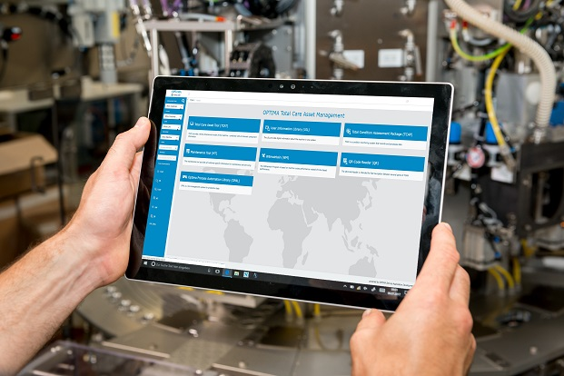
Smart Services von Optima: Das TCAM Portal ermöglicht beispielsweise den Zugriff auf Dokumente und Bedienungsanleitungen, Informationen zu Ersatzteilen, Videos und Tutorials, Wartungstools sowie auf die Linienmanagement-Software OPAL – direkt an der Maschine.

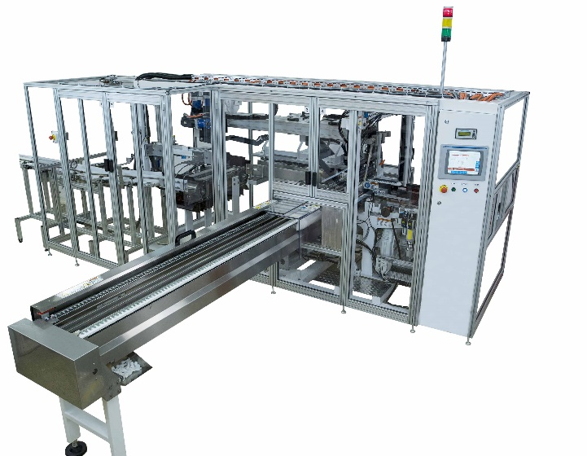

Ein Multipack Bagger ist ein Multitalent. Das Maschinenkonzept von Optima beherrscht unterschiedlichste Produkte, von Tiernahrung über Papierhygieneprodukte bis hin zu vorverpackten, mehrlagigen Pancakes.

Zeichen (inkl. Leerzeichen): 3.832

Pressekontakt:
OPTIMA packaging group GmbH
Jan Deininger
Editor
+49 (0)791 / 506-1472
jan.deininger@optima-packaging.com
www.optima-packaging.com
Besten Dank für Ihre Veröffentlichung. Über die Zusendung eines Belegexemplars freuen wir uns.

